TEMA: REVISIÓN CONSTANTE DE LA RED DE DISTRIBUCIÓN DE AGUA CON EL FIN DE EVITAR FUGAS

AREA RELACIONADA: SERVICIOS PUBLICOS

Objetivo general

Recuperar y Restaurar las áreas de importancia estratégica hídrica y ambiental del Municipio de Cucunuba.

Descripción de la actividad

La Empresa de servicios públicos del Municipio de Cucunubá SAS ESP en calidad de operador del servicio público de acueducto del Municipio debe realizar las acciones de operación, mantenimiento y control EN LOS ACUEDUCTOS QUEBRADA LA CHORRERA Y NACEDERO EL BORRACHERO, las cuales deben ser ejecutadas por el personal responsable de velar por el buen funcionamiento de los sistemas de acueducto, en lo que corresponde a captaciones, aducciones, desarenadores, sistema de tratamiento de agua potable, tanques de almacenamiento y red de distribución, para garantizar que se obtengan los resultados esperados de dichos sistemas y prolongar al máximo la vida útil de las estructuras.
Teniendo en cuenta lo anterior; la parte operativa del Emsercucunuba SAS ESP debe llevar a cabo todas aquellas acciones rutinarias y periódicas, con el fin de prevenir fallas, entre estas están el engrase de válvulas, la purga de tuberías en horas de bajo consumo, con el fin de desaguarlas y liberarlas de sedimentos, sin embargo cuando se presenten fallas en el sistema de distribución como fugas en tuberías y accesorios y conexiones domiciliarias, estas deben ser atendidas por el fontanero lo más rápido posible, para esto se debe contar con las herramientas y equipos que les permitan realizar su función.
De igual manera se llevan formatos de reparación de redes en los cuales se registran, fecha, lugar y material utilizado en el momento que se requiera.

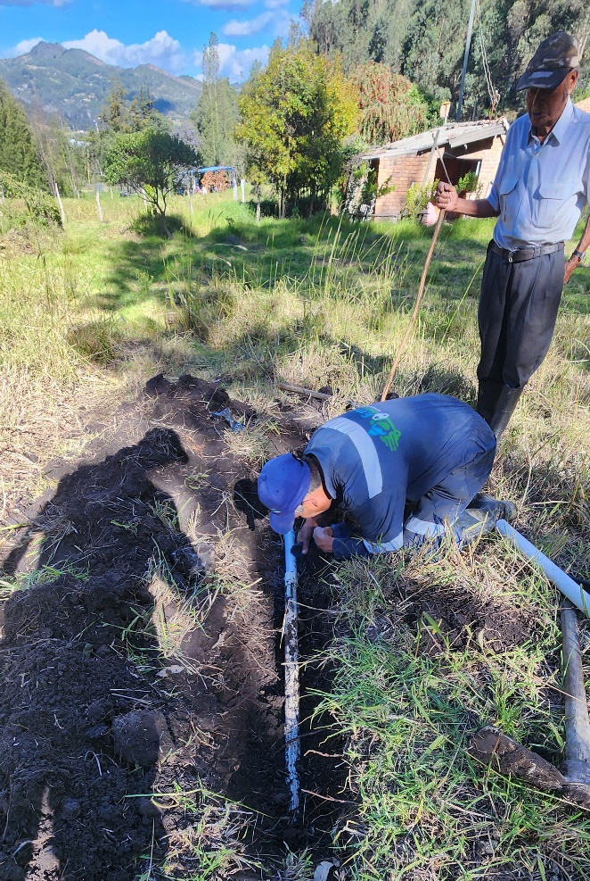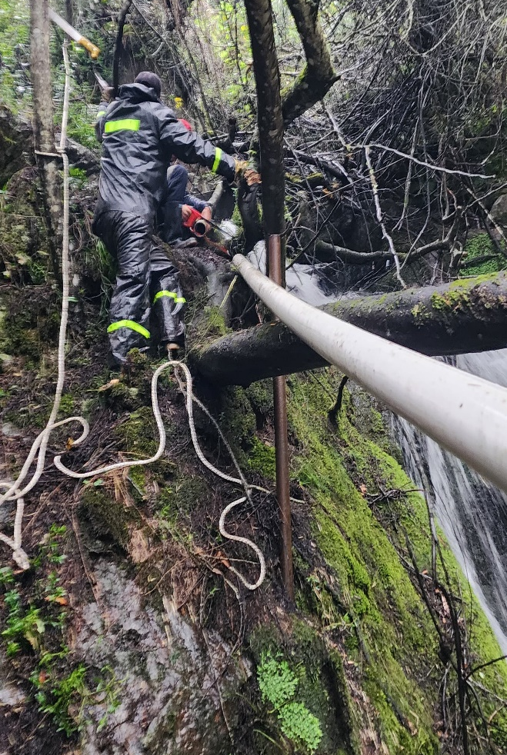

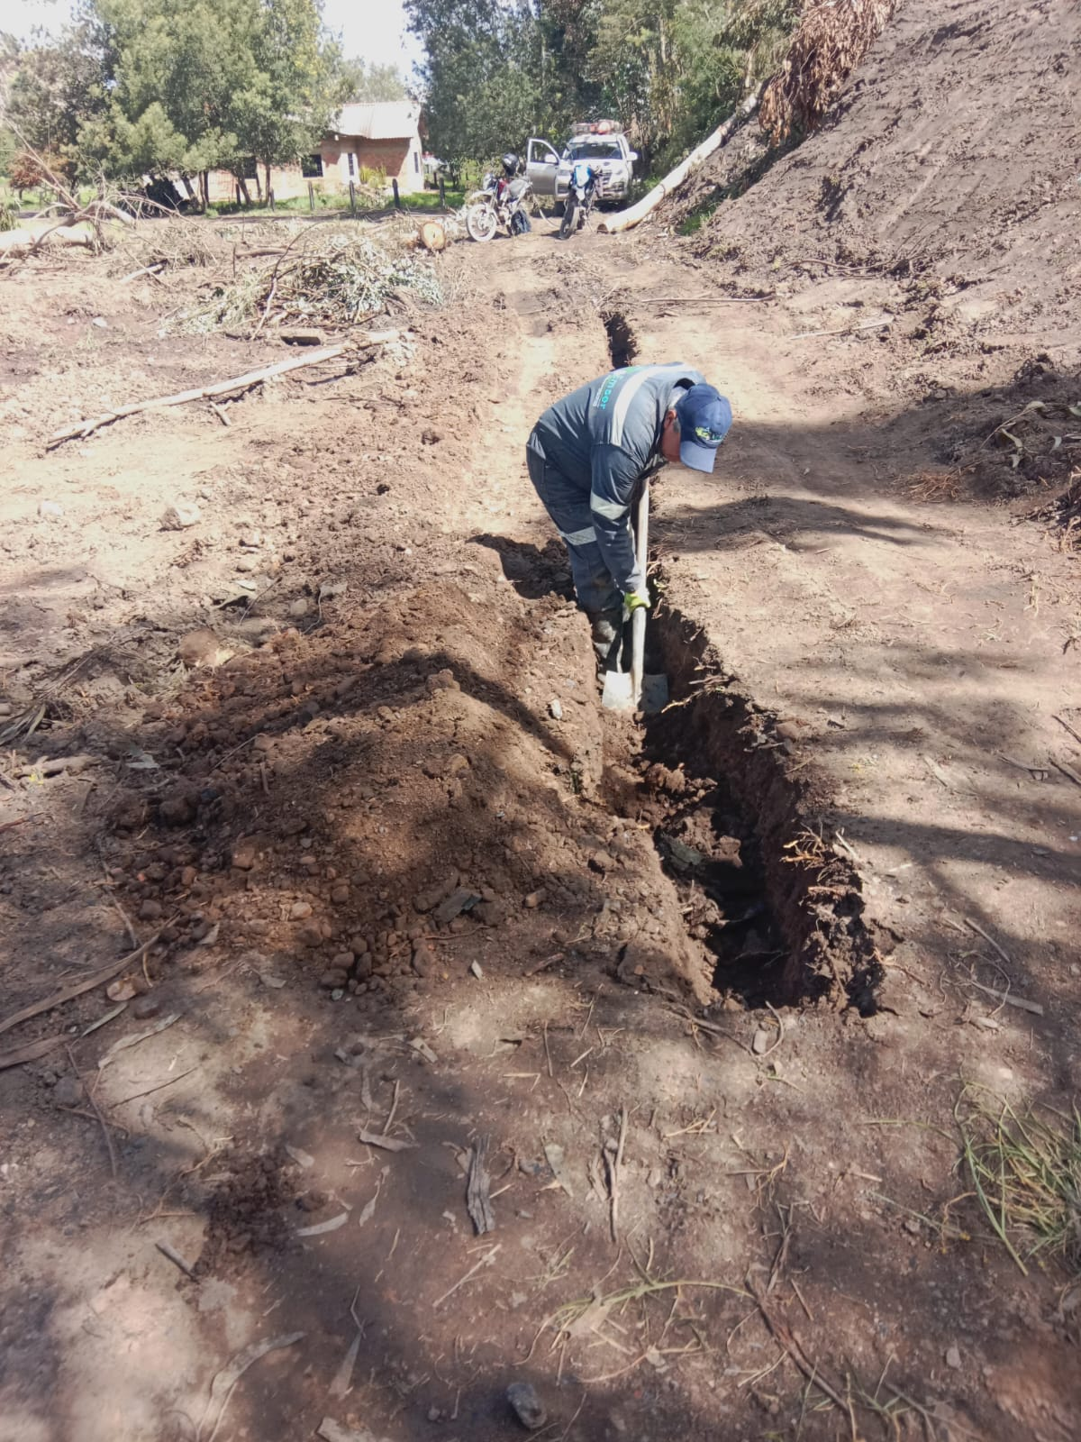
Fotos: Reparación de daños en redes de distribución.

